СОЮЗ РУССКИХ ХУДОЖНИКОВ

Союз русских художников — объединение, которое возникло в 1903 г. в Москве. Его ядро составляли Константин Юон, Абрам Архипов, Игорь Грабарь, Аркадий Рылов. Большую роль в появлении Союза сыграл «Мир искусства», хотя московские мастера во многом стремились противопоставить себя петербуржцам. Они были далеки от символизма и связанных с ним идей. Их стиль соединял реалистические традиции передвижников и опыт импрессионизма в передаче воздуха и света. Находясь под некоторым влиянием творчества Константина Коровина, который нередко участвовал в выставках Союза, эти художники тяготели к пейзажу и жанровой живописи.
Наиболее интересным среди пейзажистов был Константин Фёдорович Юон (1875—1958). Лучше всего ему удавались лирические зимние пейзажи («Мартовское солнце», 1915 г.; «Зимнее солнце», 1916 г.), в которых он тонко передавал игру света на подтаявшем снеге, нежную голубизну неба. А в видах Троице-Сергиевой лавры (лучший из них написан в 1910 г.) контраст белого снега и ярких по цвету зданий, куполов, человеческих фигур приобретает чисто декоративную красоту, сближающую эти работы с искусством модерна.
Любопытными поисками отмечено творчество Игоря Эммануиловича Грабаря (1871 — 1960). Его мягкий и поэтичный по настроению пейзаж «Февральская лазурь» (1904 г.) свидетельствует о знакомстве художника не только с импрессионизмом, но и с более поздними течениями во французской живописи. Стволы и ветви берёз, погружённых в сияние холодного зимнего солнца, написаны короткими мазками и напоминают технику пуантилистов. Та же манера видна и в превосходном натюрморте «Неприбранный стол» (1907 г.), в котором благодаря системе рефлексов (цветных бликов)
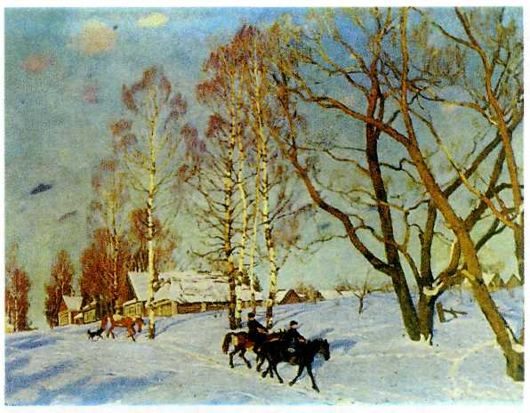
Константин Юон. Мартовское солнце. 1915 г. Государственная Третьяковская галерея, Москва.
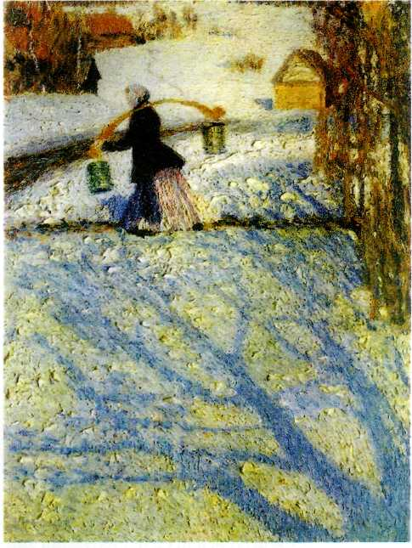
Игорь Грабарь. Мартовский снег. 1904 г. Государственная Третьяковская галерея, Москва.

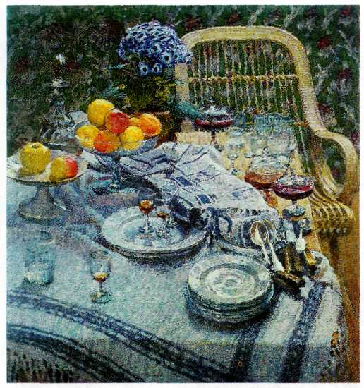
Игорь Грабарь.
Неприбранный стол.
1907 г.
Государственная Третьяковская галерея, Москва.
все предметы мастерски объединены в колористическое целое.
Очень эмоциональны пейзажи Аркадия Александровича Рылова (1870—1939), ученика А. И. Куинджи. В картине «Зелёный шум» (1904 г.) листва, колышущаяся под порывом ветра, написана сочными размашистыми мазками, а уходящая вдаль панорама кажется такой же яркой, как и передний план, что создаёт ощущение декоративности.
Художник Абрам Ефимович Архипов (1862—1930) учился у знаменитых передвижников — В. Г. Перова и В. Д. Поленова. Его жанровым полотнам присущи и реалистическое содержание, и острая социальная направленность. Однако привлекают они не столько этим, сколько чисто живописными достоинствами. Такова картина «Прачки» (конец 90-х гг. XIX в.). Её композиция, включающая только малую часть помещения, построена совсем в духе ранних работ Эдгара Дега на ту же тему. Клубящийся пар растворяет контуры фигур и очертания лиц, а колорит, сочетающий приглушённые серые, жёлтые, коричневые и сиреневые тона, удивительно богат оттенками.
Творчество мастеров Союза русских художников при всём обаянии и высоком техническом уровне отличалось довольно сильным консерватизмом. Крепкие реалистические корни никогда не позволяли живописцам уйти в область поиска новых форм и выразительных средств. Возможно, поэтому многие члены Союза русских художников превосходно вписались в картину развития официального искусства советского периода, составив, однако, самую достойную его часть.
«ГОЛУБАЯ РОЗА»
В марте 1907 г. в Москве по инициативе мецената, коллекционера и художника-любителя Николая Павловича Рябушинского (1877—1951) открылась выставка группы живописцев под названием «Голубая роза». Её основные участники — Павел Кузнецов, Сергей Судейкин, Николай Сапунов, Мартирос Сарьян и другие — были выпускниками Московского училища живописи, ваяния и зодчества. В начале XX в. их объединило глубокое увлечение идеями символизма.-
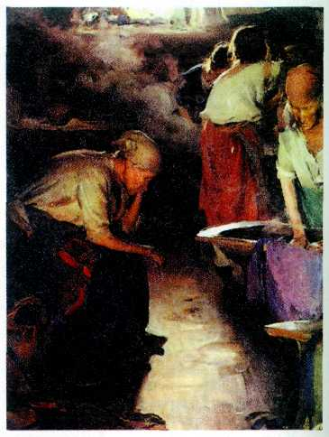
Абрам Архипов.
Прачки.
Конец 90-х гг. XIX в.
Государственная
Третьяковская галерея,
Москва.

Некоторые из них сотрудничали в московских символистских журналах «Весы» и «Золотое руно». Но самым сильным было влияние В. Э. Борисова-Мусатова. Именно отталкиваясь от его живописного стиля, молодые художники-символисты определили главную задачу своего творчества: погружение в мир тончайших, неуловимых чувств, затаённых и сложных внутренних ощущений, которые невозможно объяснить словами.
В отличие от других художественных группировок, для которых первая совместная выставка становилась началом пути, для московских символистов она оказалась итогом: вскоре после этого содружество начало распадаться. Однако стиль «Голубой розы» во многом определил дальнейшее творчество каждого из них.
Среди шестнадцати участников выставки особый интерес вызывает, несомненно, Павел Варфоломеевич Кузнецов (1878—1968). До начала 10-х гг. XX в. творчество художника было близко манере его учителя Борисова-Мусатова и французских символистов группы «Наби». Пейзажи Кузнецова 1904—1905 гг., например «Фонтан», «Утро», выдержаны в холодных тонах: серо-голубом, бледно-сиреневом. Очертания предметов расплывчаты, изображение пространства тяготеет к декоративной условности. Огромное внимание мастер уделял своеобразной передаче света, сообщающего пейзажу ощущение мягкости и одновременно чувство пронзительной грусти. В работах Кузнецова 10-х гг., особенно в так называемой «Восточной серии», уже ясно виден неповторимый творческий почерк зрелого мастера. Картина «Мираж в степи» (1912 г.) на первый взгляд предельно проста по содержанию: степь, одинокие шатры, неспешно идущие или беседующие люди, которые не замечают великолепного сияния, заполнившего небо. Картина опять решена в холодных тонах, а яркие пятна (шатры, человеческие фигуры) только подчёркивают абсолютное господство серо-голубой гаммы. Нежное свечение миража — главное, что притягивает в картине: именно он кажется подлинной реальностью, а люди и их жилища воспринимаются как мираж.
Замечательная страница в истории московского символизма -раннее творчество армянского живописца Мартироса Сергеевича Сарьяна (1880—1972). Он мог прекрасно демонстрировать тонкость ощущений и символистскую недоговорённость, как, например, в работе «Озеро фей» (1906 г.), которая построена на типичной для «Голубой розы» игре холодных тонов. Однако подлинная стихия художника — это мир Востока с его темпераментностью и обжигающей яркостью палитры. В таких картинах, как «Улица. Полдень. Константинополь» (1910 г.), «Финиковая пальма» (1911 г.), художник лепит форму сочными красками и энергичными мазками.
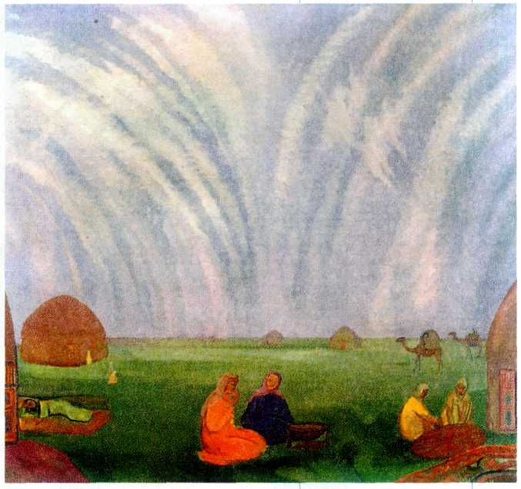
Павел Кузнецов.
Мираж в степи. 1912 г.
Государственная Третьяковская галерея, Москва.

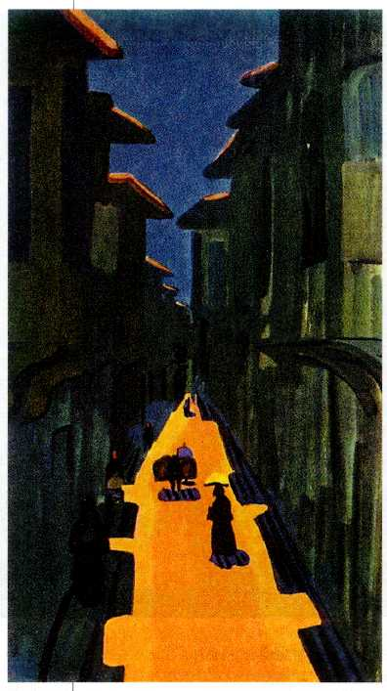
Мартирос Сарьян.
Улица. Полдень. Константинополь. 1910 г.
Государственная Третьяковская галерея, Москва.
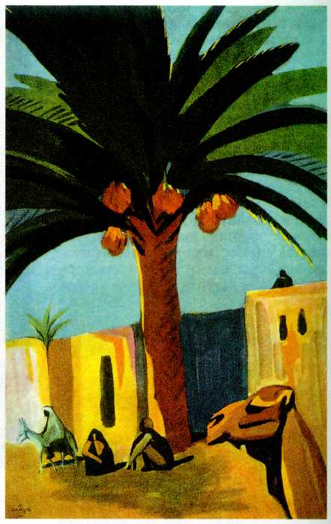
Мартирос Сарьян.
Финиковая пальма. 1911 г.
Государственная Третьяковская галерея, Москва.
В работах Николая Николаевича Сапунова (1880—1912) переплетаются элементы символизма и примитивизма. Его полотно «Карусель» (1908 г.), казалось бы, типичная примитивистская «ярмарочная картинка». Однако лёгкие короткие мазки, сложные соединения чистых (т. е. не смешанных на палитре) красок заставляют вспомнить утончённую манеру французских мастеров. И это превращает балаганную сценку в символистское «видение».
Немалое значение для Сапунова имели образы ушедших эпох, что сближает его с петербургскими мастерами «Мира искусства». Такова картина «Бал» (1910 г.), воскрешающая в памяти сцену провинциального бала пушкинских времён.
Гораздо сильнее ностальгические настроения чувствуются в творчестве Сергея Юрьевича Судейкина (1882 —1946). Действие картин художника, в частности работы «В парке» (1907 г.), разворачивается, как правило, в английских парках, среди густой листвы и теряющихся в ней лёгких беседок. Уединяющиеся в лодках и в аллеях парка влюблённые пары словно растворяются в нежной воздушной дымке, их крошечные фигурки становятся органичной частью природы. Рассеянный сумрачный свет придаёт этим «сценам времён сентиментализма» ощущение мечтательности и острой тоски по несбыточному.
Выставка «Голубая роза» не привела к созданию прочного художественного объединения московских символистов. Но её название позднее превратилось в метафору, определяющую основные черты их стиля: камерность, тягу к отражению тончайших ощущений, богатство и гибкость цветовой палитры, чуткое внимание к передаче света. Живопись этих художников создала
особый мир мечтаний и видений, пронизанный мягкой, но хрупкой радостью, а порой столь же мягкой ностальгической грустью.
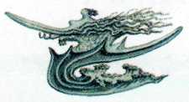

КУЗЬМА ПЕТРОВ-ВОДКИН
(1878—1939)
Творческая манера Кузьмы Сергеевича Петрова-Водкина своеобразна и в то же время тесно связана с традициями европейской и русской живописи. В его картинах, одухотворённых и полных тонкой изысканности, сложно переплелись впечатления от древнерусских икон и
полотен итальянского Возрождения, русского модерна и французского фовизма. Всё это стало мощным средством для утверждения собственных эстетических идеалов мастера.
Петров-Водкин родился на Волге, в городе Хвалынске Саратовской губернии. Основное художественное образование он получил в Московском училище живописи, ваяния и зодчества; одним из его педагогов был Валентин Александрович Серов. Молодой художник много путешествовал: побывал во Франции, Италии и Северной Африке. Его первая персональная выставка в 1910 г. вызвала бурные споры среди критиков; особенно много разговоров было вокруг картины «Сон», повторявшей сюжет полотна Рафаэля «Сон рыцаря» и близкой к традициям французского символизма.
Итогом исканий Петрова-Водкина стал настоящий шедевр — написанная в 1912 г. картина «Купание красного коня». Художник работал над ней в деревне на берегу реки Иловли, притока Дона; основой сюжета стала сцена купания лошадей, которую мастер часто видел и здесь, и в местах, где прошло его детство. Однако бытовой мотив Петров-Водкин превратил в символ, в замечательную живописную метафору, выражающую романтическую мечту о красоте и гармонии человека и окружающего мира. Композиция первого плана — юноша верхом на красном коне — во многом близка традициям древнерусской иконописи: та же мягкость линий и ясность цвета. Зелёные и синие тона реки резко контрастируют с пламенеющим красным цветом коня, занимающим почти половину полотна. Пространство передано условно, что приводит к тонкой игре между объёмными и плоскостными формами. Эта картина своей монументальностью приближается к фреске.
Очень важным для Петрова-Водкина был образ матери. В его творчестве всегда присутствовала мысль о непреходящей ценности вечно возобновляющейся жизни, о святости материнства
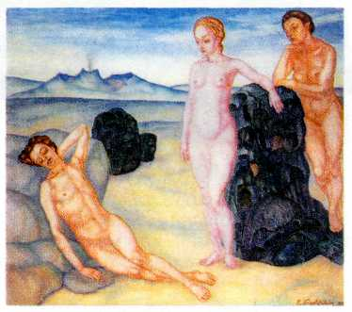
Кузьма Петров-Водкин.
Сон. 1910 г. Государственный Русский музей, Санкт-Петербург.
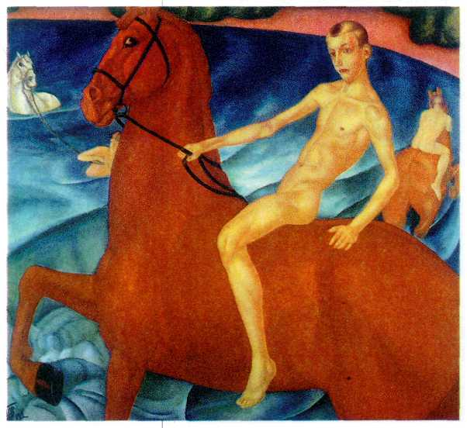
Кузьма Петров-Водкин.
Купание красного коня. 1912 г.
Государственная Третьяковская галерея, Москва.

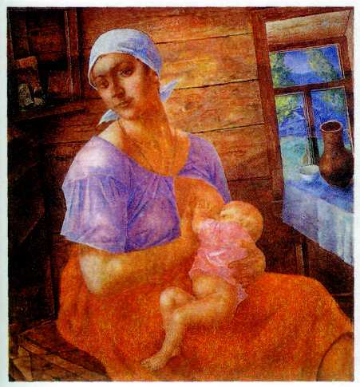
Кузьма Петров-Водкин. Мать. 1915 г. Государственный Русский музей, Санкт-Петербург.
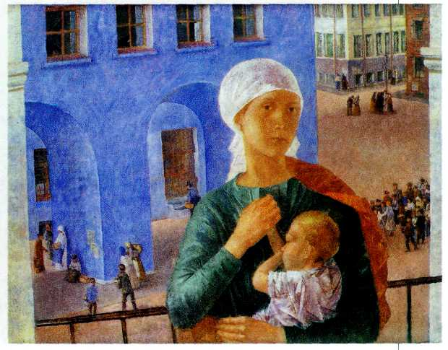
Кузьма Петров-Водкин. 1918 год в Петрограде (Петроградская мадонна). 1920 г. Государственная Третьяковская галерея, Москва.
Одним из самых значительных произведений на эту тему стала картина «1918 год в Петрограде» («Петроградская мадонна», 1920 г.). Молодая женщина, прижавшая к себе ребёнка, изображена на балконе; её окружает городской пейзаж, написанный нежными, ясными красками. Приметы трудного времени (например, группы людей, которые стоят в очереди за хлебом) привлекают внимание не сразу — настолько сильны внутренняя просветлённость, чистота и самоотверженность, исходящие от героини. В облике молодой матери сочетаются черты портретов итальянского Возрождения и древнерусских икон. Творчество Петрова-Водкина на первый взгляд кажется погружённым в атмосферу великих эпох прошлого, однако он привнёс и нечто новое. Мастер не подражал традициям Ренессанса, древнерусской живописи и европейского искусства рубежа веков, а использовал их как выдающийся интерпретатор, выражая вечные понятия — красоту, гармонию, чистоту.
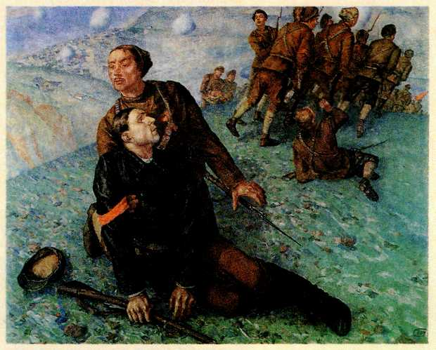
Кузьма Петров-Водкин. Смерть комиссара. 1928 г.
Государственный Русский музей, Санкт-Петербург.
Настроение картины соответствует духу времени, в которое она была написана. Здесь чувствуется характерное для художников начала XX столетия романтическое отношение к революции, желание увидеть в ней путь к духовному преображению.

«БУБНОВЫЙ ВАЛЕТ»
«Бубновый валет» — это название выставки, состоявшейся в Москве в марте — апреле 1910 г. и давшей начало одноимённому художественному объединению. Ядро экспозиции составляли работы М. Ф. Ларионова, Н. С. Гончаровой, П. П. Кончаловского, И. И. Машкова, А. В. Лентулова, А. В. Куприна, Р. Р. Фалька — мастеров яркого дарования, чьи творческие позиции далеко не во всём совпадали друг с другом. Выставка имела шумный и скандальный успех: многое в её организации и характере работ шокировало и возмущало как публику, так и критику. Такая реакция была спровоцирована и самими мастерами. По мнению членов «Бубнового валета», представление их работ должно было восприниматься как некое уличное зрелище, пронизанное балаганным духом. Эта атмосфера «площадного живописного действа» вызывалась общим интересом художников к народному искусству -изображениям с провинциальных вывесок и старинных лубков, росписям подносов и игрушек.
Название выставки, предложенное Михаилом Ларионовым, также взято из уличного жаргона: «бубновый валет» означало «мошенник», «плут», «человек, не заслуживающий доверия». Оно вызывало и другие ассоциации: «бубновый туз» — нашивка на одежде арестанта-каторжника, «червонный валет» — «вор». Лентулов вспоминал: «Слишком много в то время и изощрённо придумывали разные претенциозные названия... Поэтому как протест мы решили, чем хуже, тем лучше, да и на самом деле, что может быть нелепее „Бубнового валета"?».
Впоследствии среди участников начались разногласия, Ларионов и Гончарова в 1912 г. вышли из объединения и организовали две самостоятельные выставки: «Ослиный хвост», а через год — «Мишень». Группа «Бубновый валет» просуществовала почти до 1917 г.
Художественный облик «Бубнового валета» в основном определяли живописцы, считавшие себя последователями Поля Сезанна. В картинах французского мастера их привлекала некая глубинная энергия цвета и пространства, чувствующаяся в каждом предмете, изображённом художником. Поэтому центральное место среди произведений членов «Бубнового валета» занимали любимые жанры Сезанна — пейзаж и натюрморт. Помимо этого они интересовались поисками Анри Матисса и его друзей кубистов.
В творчестве Петра Петровича Кончаловского (1876—1956) влияние Сезанна сочеталось с примитивизмом, проявившимся сильнее всего в портретах. В изображении ребёнка («Наташа на стуле», 1910 г.) нарочитая упрощённость рисунка, чуть грубоватое сочетание ярких цветовых пятен делает девочку похожей на куклу. Простота, доведённая почти до гротеска, — главный художественный приём и в другой работе — «Портрете Г. Б. Якулова» (19Ю г.). Герой, сидящий по-турецки на фоне стены, увешанной оружием, напоминает восточного факира; в его лице явно преувеличены «экзотические» черты. Во всём облике героя чувствуется нечто игрушечное, ненастоящее.
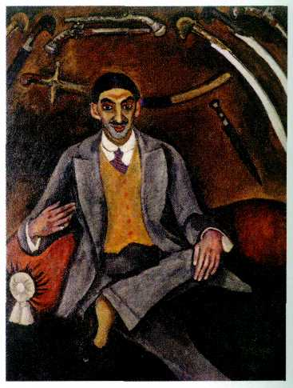
Пётр Кончаловский.
Портрет Г. Б. Якулова. 1910 г.
Государственная Третьяковская галерея, Москва.

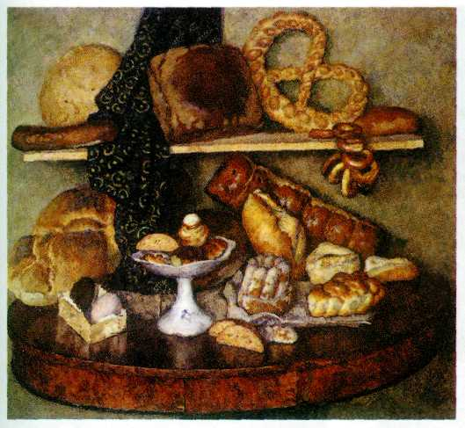
Илья Машков.
Снедь московская.
Хлебы. 1924 г. Государственная Третьяковская галерея, Москва.
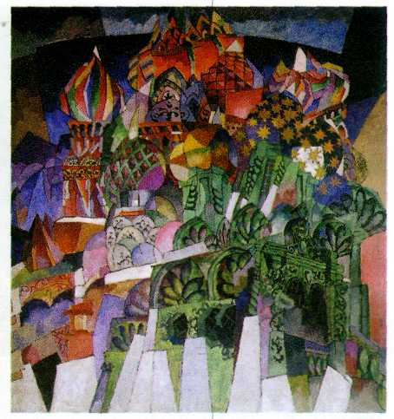
Аристарх Лентулов.
Василий Блаженный. 1913 г.
Государственная Третьяковская галерея, Москва.
Произведения Ильи Ивановича Машкова (1881 — 1944) прекрасно демонстрируют особенности «русского сезаннизма». В натюрморте «Синие сливы>> (1910 г.) художник старался передать как сочную синеву плодов, так и их упругую форму. В другой работе — «Снедь московская. Хлебы» (1924 г.) — мастер, изображая аппетитные булки и калачи, стремился привлечь внимание к красоте самих красок — густых и очень ярких. Именно их насыщенность и плотность создают ощущение изобилия и полноты жизни, приближающее эту картину к знаменитым фламандским натюрмортам XVII в.
Совершенно иные задачи решал в своих работах Аристарх Васильевич Лентулов (1882—1943). Попытавшись представить все предметы реального мира как постоянно движущиеся абстрактные формы, художник показал знаменитые постройки Московского Кремля и Красной площади («Василий Блаженный», 1913 г.; «Звон», 1915 г.) в таком виде, что кажется, будто все части зданий, сдвинувшись со своих мест, кружатся в стремительном танце на глазах у зрителя. Краски положены мелкими, часто точечными мазками, делая масляную живопись
похожей на мозаику. Лентулов старался украсить свои картины как только возможно: он наклеивал на них золочёную гофрированную бумагу, золотые и серебряные звёзды. Несмотря на то что знаменитые храмы легко узнать, картины воспринимаются не как архитектурные пейзажи, а как калейдоскопы сверкающих и переливающихся красочных пятен.
В области пейзажа очень интересны работы Роберта Рафаиловича Фалька (1886—1958), также близкие по стилю Сезанну. В композиции «Старая Руза» (1913 г.) он пытался, подобно французскому живописцу,
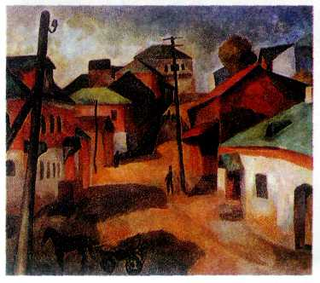
Роберт Фальк.
Старая Руза. 1913 г. Государственный Русский музей, Санкт-Петербург.

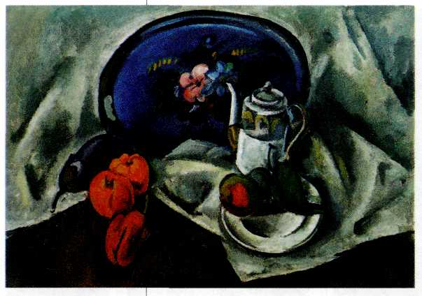
Александр Куприн.
Натюрморт с синим подносом. 1914 г.
Государственная Третьяковская галерея, Москва.
сделать все элементы картины — дома, землю, небо — предельно близкими друг другу по фактуре, словно все они созданы из одной материи. Как и Машков, Фальк тяготел к густым краскам, которые у него приобретали особенно терпкий оттенок. Однако тональность полотна
не столь яркая; даже рыжие и желтые цвета мастер делал приглушёнными, соединяя их с густыми крупными тенями. Это придаёт всему пейзажу ощущение камерности и глубокого внутреннего лиризма.

